CBE 49900_project 3 report
Team 3 [서용현, 임재욱, 김종우, 정찬현]
- 3D rigid-body simulator code
Project3_Team3 파일로 제출하였음. 물리 모델을 정의한 source code와 이를 시각화, 구현하는 simulator code로 나뉘어 있으며, run_guide 를 통해 실행이 가능함.
- Definition of at least three object types.
평판, 원기둥, 불규칙 면을 가진 평판 총 3가지를 기본 모델로 정의하였음. 각 물체는 3차원 강체로 가정하였으며, 외부 형상을 표면 점과 각 점의 법선 벡터로 이산화하여 표현하였음. 이를 통해 물체 전체 표면을 연속적인 면으로 직접 계산하지 않고, 각 표면 점들에 작용하는 힘을 합산하는 방식으로 에어젯에 의한 물체 운동을 근사하였음.
평판은 직육면체의 판으로 정의하였고, 길이, 너비, 두께 3가지를 변수로 가질 수 있음. 원기둥은 윗면, 아랫면, 옆면으로 구성되며 반지름과 높이를 변수로 가질 수 있음. 불규칙 평판은 실제 찌그러진 플라스틱 폐기물을 모사하기 위해 표면 높이에 변형을 주어 정의하였으며, 이 또한 길이, 너비, 두께 3가지의 입력 변수를 가짐.
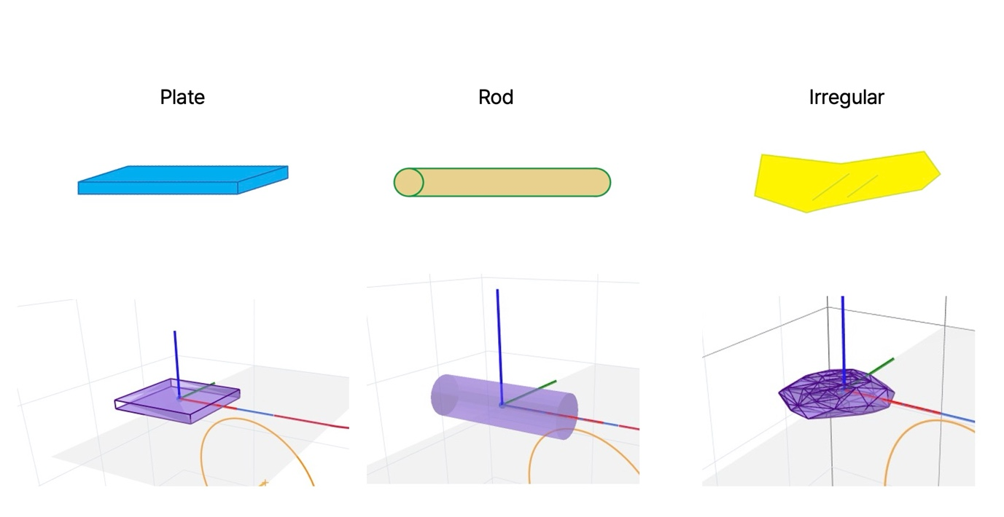
- Visualization of object surface points.
각 물체의 표면 점은 아래 그림과 같이 추출하여 힘과 토크 계산에 사용하였음.
물체 크기 증가에 따라, 물체 종류에 따라 계산 량의 차이가 발생할 수 있기에, 일관성을 위해 표면 점은 임의로 560개로 고정하여 추출하여 사용하였음. 각 물체 표면 점에서는 해당 위치에서의 법선 벡터가 함께 정의되는데, 이 법선 벡터는 에어젯이 물체 표면에 어느 방향으로 작용하는지를 판단하는데 사용되었음.
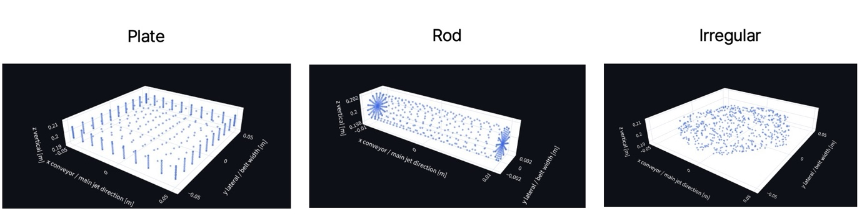
- Visualization of Gaussian jet field.
Gaussian jet field는 제트 중심선에서 가장 큰 세기를 가지며, 중심 선에서 멀어질수록 세기가 감소하도록 정의하였음. 3D trajectory 에서는 에어젯의 발사 방향만 표현되도록 하였으며, 제트의 주요 영향 영역을 직관적으로 시각화하기 위해 1-$σ$ 영역을 나타내도록 하였음.
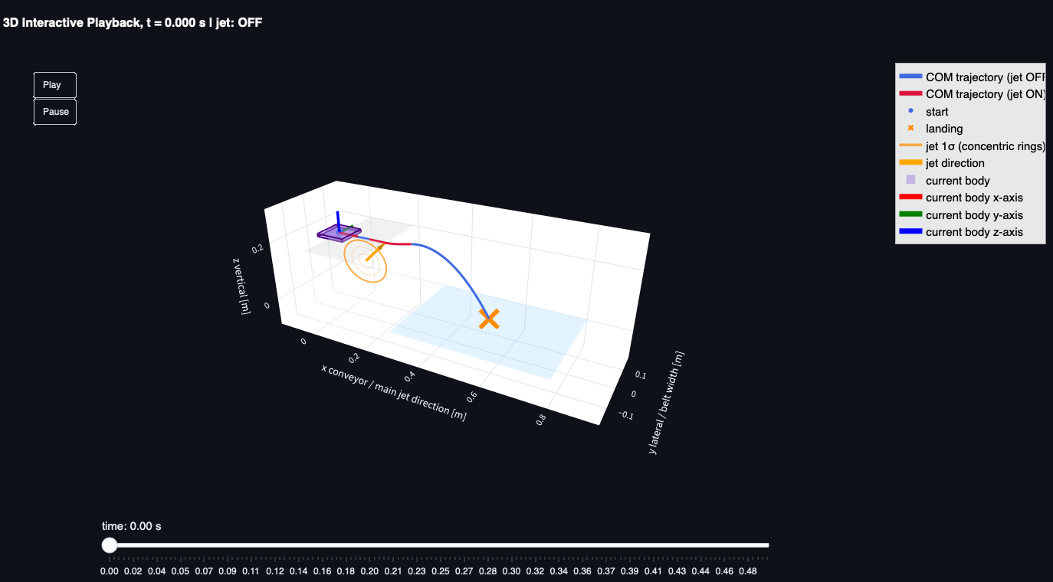
Gaussian jet field는 3차원 상에서 아래와 같이 $σ$값에 의해 분포되도록 구현하였음.
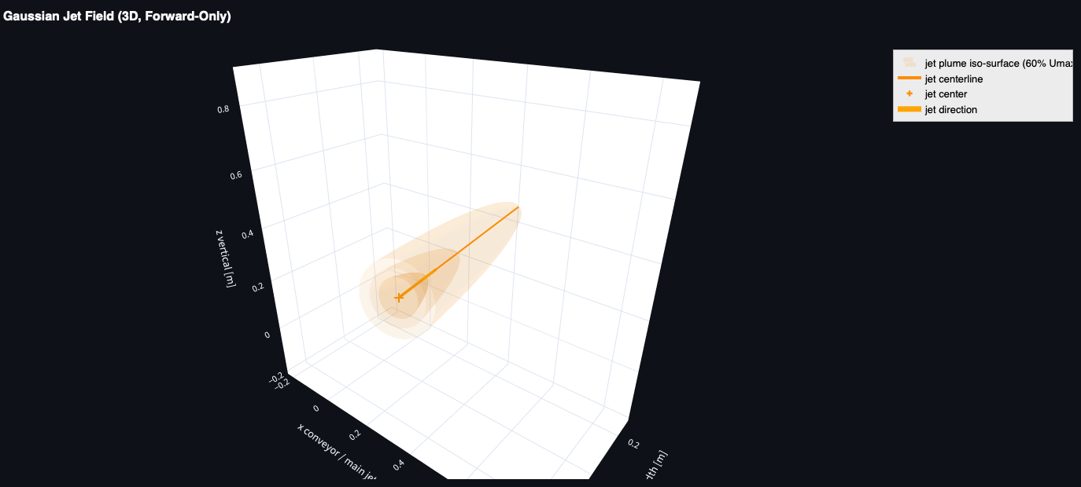
Simulator 내의 slider를 통해 $σ$값을 0.01, 0.1, 0.25로 증가시킴에 따라 에어젯의 분포가 넓어지는 것을 아래와 같이 확인할 수 있음.
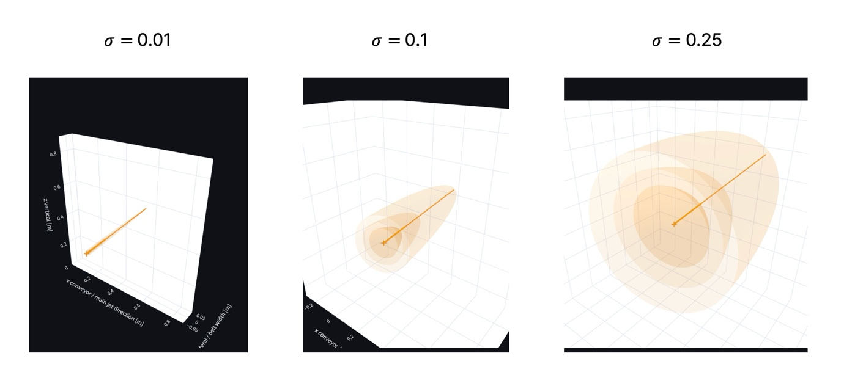
- 3D trajectory plots.
에어젯의 세기, 각도, 위치에 따라 물체가 날아가는 궤적을 3차원 상에서 확인할 수 있도록 아래와 같이 제작하였음. 궤적에는 에어젯이 작용되는 구간이 적색으로 표시되어 운동 변화가 어느 시점에 발생하는지 확인할 수 있도록 하였음. 이를 통해 제트 위치, 방향, 물체 출발 지점, 착륙 지점, 목표 영역 도달 여부가 시각적으로 확인되도록 하였음.
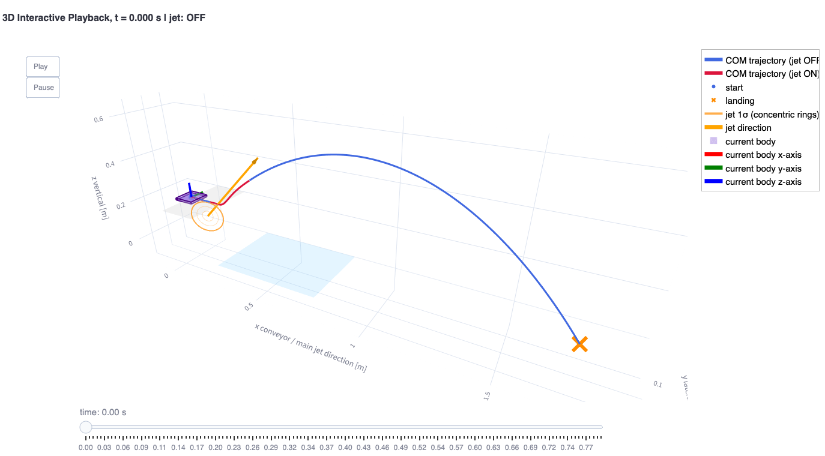
- Orientation visualization during flight.
에어젯에 의해 물체가 비행하는 동안, 물체의 회전 방향을 확인할 수 있도록 물체의 방향 축을 시각화하여, 비행 구간에서 병진 운동 외에도 회전 운동을 확인할 수 있도록 하였음.
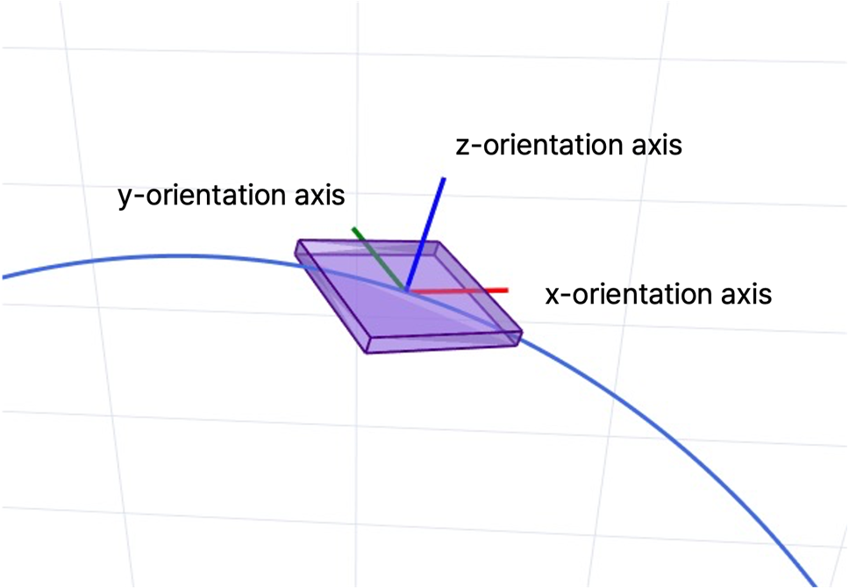

7. Force and torque time-series plots.
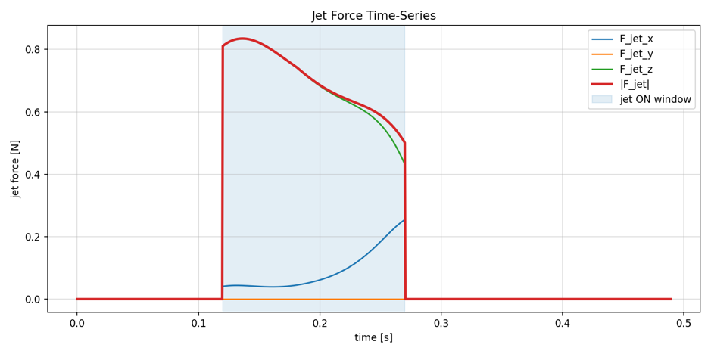
물체가 에어젯에 의해 받은 힘을 그래프로 파란 음영 구역이 에어젯이 영향을 준 구간임. 에어젯에 의해 물체는 z축 방향 힘을 강하게 받는 것을 알 수 있으며 일부 힘만이 x축 방향 힘으로 작용하는 것을 확인할 수 있음. 이는 발사각의 영향을 주로 받는 것으로 보임.
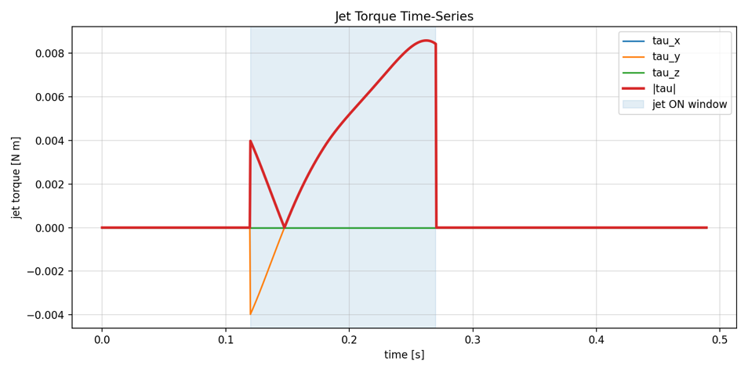
물체가 에어젯에 의해 받은 토크를 나타낸 그래프로 동일하게 파란 음영 구역이 에어젯에 의해 영향을 받은 구간임. 이 경우에는 tau_y 성분이 주로 증가하였는데, 이는 에어젯이 y=0 지점에 분사되어, 이를 통한 tau_x 방향의 회전 토크를 거의 유발하지 않은 것으로 보임.

8. Linear impulse and angular impulse analysis.
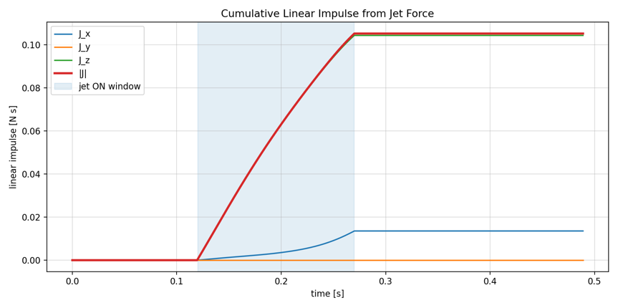
선형 충격량을 보면 에어젯의 발사각으로 인해 x 성분과 z 성분에 영향을 주는 것을 확인할 수 있음. 이는 앞서 7번에서 설명한 내용과 동일하게 에어젯의 발사각에 의해 영향을 받는 것으로 보임.
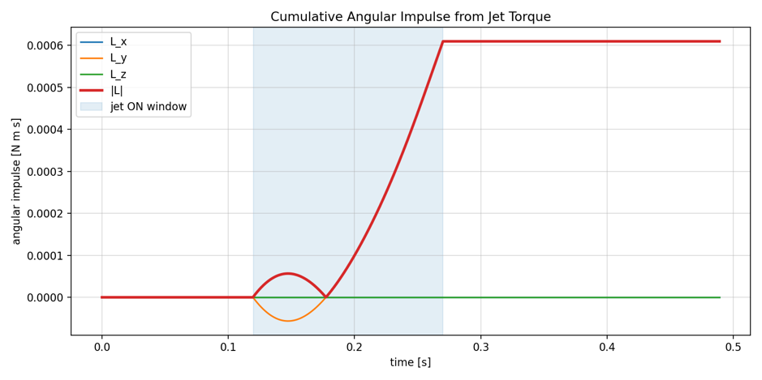
회전 충격량도 가해준 힘과 동일하게 L_y 성분이 지배적으로 나타난 것을 확인할 수 있음. 따라서 물체의 중심에 힘을 가했을 경우 이를 통한 회전 운동은 y축 성분의 회전 토크가 지배적인 것을 확인할 수 있음.
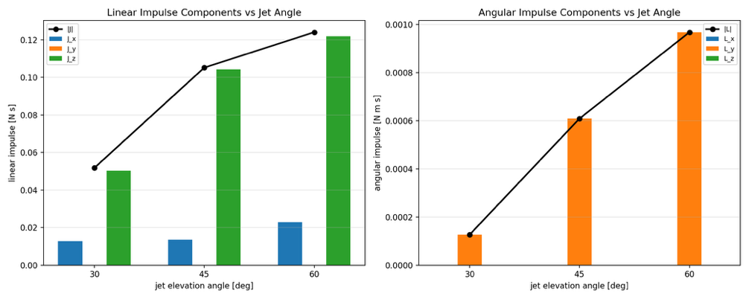
각도에 따른 영향을 평가하기 위해 30 °, 45 °, 60 ° 세가지 조건에서 각도에 따른 선형 충격량 및 회전 충격량도 비교해보았을 때, 각도가 증가함에 따라 z축 방향의 충격량이 강해지는 것을 확인할 수 있었으며, 회전 충격량 또한 증가하는 것을 확인할 수 있었음. 따라서, 에어젯 분사각은 물체의 궤적 및 회전 안정성에 큰 영향을 주는 주요 변수로 볼 수 있음.

9. Hit-offset sensitivity plots.
본 분석에서는 대표적인 lateral misalignment을 분석하기 위해 y 방향에 대한 hit-offset 을 중심으로 분석함. X 방향의 경우 물체에 에어젯이 분사되는 시점을 보는 것과 관련되기에, 이는 추후 문제에서 함께 확인할 수 있을 것으로 예상됨.
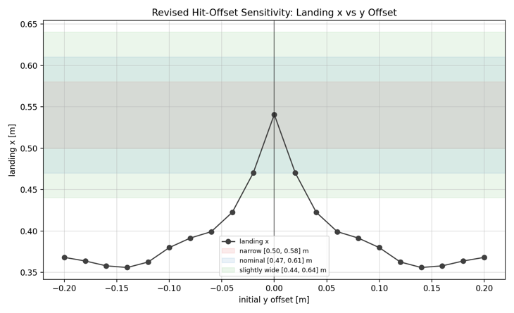
Hit-offset sensitivity 분석 결과, y방향 초기 offset의 절댓값이 증가함에 따라 착지 위치가 상당히 차이가 나는 것을 확인할 수 있었음. Nominal target 기준에서 총 21개 조건 중 3개만이 성공하여 성공률 14.29%을 나타냈음. 더 좁은 조건에선 이보다 낮은 확률을 갖는 것을 확인함. 따라서 정확한 sorting 성능을 위해선 에어젯 중심선과 물체 위치를 정확히 정렬하는 것이 중요함을 알 수 있었음.

10. Jet timing and duration sensitivity plots.
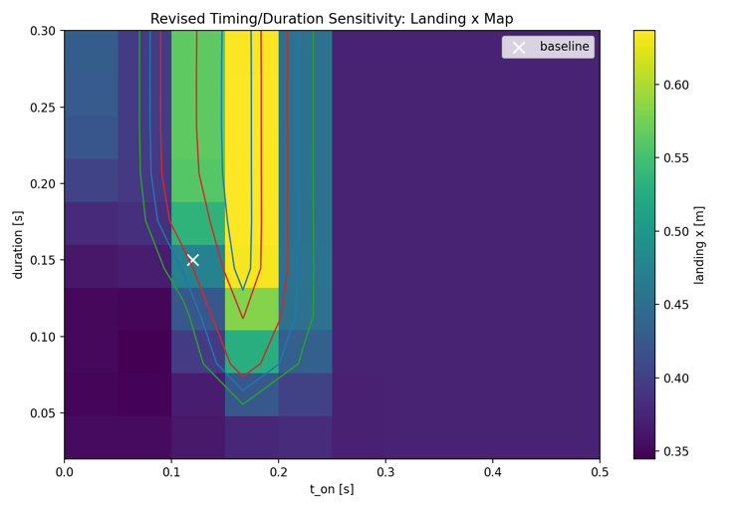
해당 그래프는 에어젯 시작 시간과 지속 시간 변화에 따른 도착 지점 위치를 나타낸 heat map 임. 색상은 각 조건에서의 도착 지점 값을 의미하며, 그래프 위의 등고선은 설정한 target band의 경계를 나타냄. 흰색 X 표시는 기준 조건을 의미하며, 결과적으로 특정 시작 시간과 작동 시간 조합에서만 착지 지점이 목표 범위에 위치하며, timing이 너무 이르거나 늦은 경우 또는 에어젯의 지속 시간이 적절하지 않은 경우 목표 범위를 벗어나는 것을 확인할 수 있음.
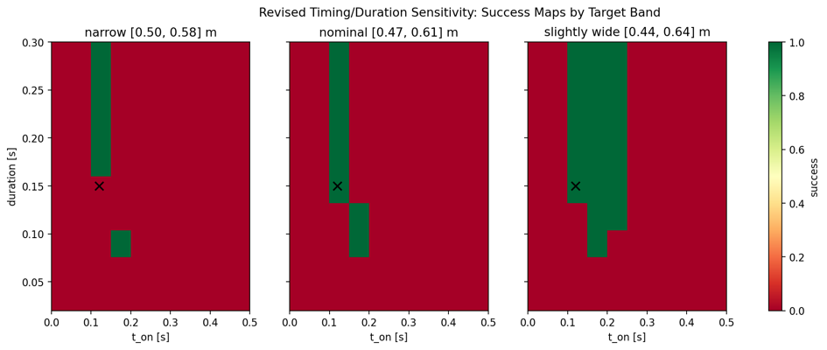
이에 따른 성공여부를 나타낸 그래프에서도 적절한 timing과 에어젯 지속 시간이 물체에 따른 sorting 여부에도 큰 영향을 주는 것으로 보아 이후 강화 학습 진행 시에 물체의 모양이나 질량이 달라질 경우, 이에 맞춰 에어젯 작동 시점과 지속 시간을 조정하는 것이 중요한 제어 요소가 될 것으로 판단됨.
11. Noise sensitivity analysis.
Noise는 에어젯 세기의 랜덤 변동으로 적용하였음. 각 실험에서 제트 속도는 Umax × (1 + ε)로 계산되며, ε는 평균 0, 표준편차 noise_std를 갖는 정규분포 난수임. 음수 제트 세기는 발생하지 않도록 보정하였으며, noise_std가 클수록 에어젯 세기 변동이 커지고, 이에 따라 물체가 받는 충격량와 착지 위치가 달라지도록 설계함.
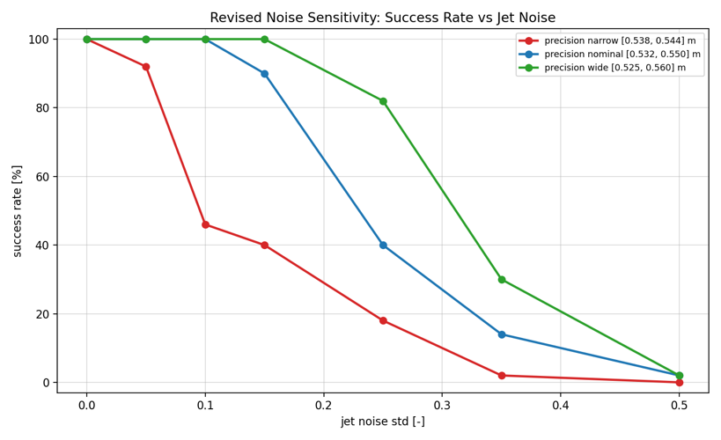
노이즈가 증가함에 따라 sorting 성공률이 감소하는 경향을 확인할 수 있음. 특히, 분류 지점이 매우 좁은 경우 낮은 noise에서도 성공률이 급격하게 감소하는 것을 확인할 수 있음.
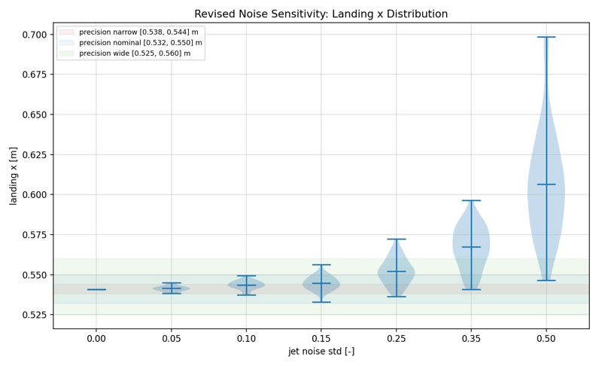
실제 노이즈에 따른 착지 지점 변화를 보면 더욱 자세하게 노이즈의 영향을 알 수 있음. 노이즈가 커짐에 따라 급격하게 표준편차가 증가하며 이에 따른 성공률 또한 크게 감소하는 것을 확인할 수 있음. 이것이 시사하는 바는 노이즈가 클 경우 도착 지점에 위치를 적절하게 조절하여도 성공률을 높이는 데는 한계가 있음을 알 수 있음. 따라서, 실제 제어 전략을 설계할 경우, 에어젯 세기 변동에 대한 대응 능력을 고려할 필요가 있음. 특히 강화학습 기반 제어를 적용한다면, 학습 과정에서 다양한 noise 조건을 포함시켜 실제 환경의 변동성에 대응할 수 있도록 하는 것이 중요할 것으로 판단됨.

12. Sorting success-rate analysis.
Sorting 성공 여부는 물체가 목표 낙하 지점 내에 낙하하는지로 정의하였음. 기존의 넓은 target range는 성공률 분석의 의미를 높이기 위해 nominal landing position 주변의 더 엄격한 target band로 대체하였음. 본 분석에서는 수정된 hit-offset, jet timing/duration, noise sensitivity 결과를 종합하였음.
Hit-offset sensitivity test에서는 초기 y-offset을 -0.20 m에서 +0.20 m까지 21개 case로 변화시켰음. 엄격한 target 기준에서는 성공률이 전반적으로 매우 낮게 나타났음. Narrow target band [0.50, 0.58] m에서는 1/21 case만 성공하여 성공률은 4.76%였음. Nominal target band [0.47, 0.61] m에서는 3/21 case가 성공하여 14.29%였으며, slightly wider band [0.44, 0.64] m에서도 동일하게 3/21 case, 14.29%의 성공률을 보였음. Nominal band 기준 성공 가능한 offset 범위는 약 -0.02 m에서 +0.02 m로 제한되었으며, 이는 sorting performance가 lateral misalignment에 매우 민감함을 보여줌.
에어젯 분출 시간 및 지속 시간 민감성 테스트에서는 에어젯 시작 시간과 지속 시간 조합 100개를 평가하였음. 에어젯 시작 시간은 0.00–0.50 s, duration은 0.02–0.30 s 범위에서 변화시켰음. Narrow target band [0.50, 0.58] m에서는 6/100 case가 성공하여 성공률은 6.00%였음. Nominal target band [0.47, 0.61] m에서는 8/100 case, 8.00%의 성공률을 보였으며, slightly wider band [0.44, 0.64] m에서는 21/100 case, 21.00%의 성공률을 나타냈음. 최적 에어젯 분사 시작 조건은 t_on = 0.111111 s, duration = 0.175556 s였으며, 이때 landing position은 x = 0.534392 m였음.
Noise sensitivity test에서는 에어젯 intensity에 random noise를 적용하고 각 noise level마다 50회 반복 실험을 수행하였음. Precision nominal target band [0.532, 0.550] m 기준에서 noise level 0.00, 0.05, 0.10에서는 성공률이 모두 100%로 유지되었음. Noise level 0.15에서는 성공률이 90%로 감소하였고, 0.25에서는 40%, 0.35에서는 14%까지 감소하였음. 가장 높은 noise level인 0.50에서는 성공률이 2%에 불과하였음. 이는 sorting result가 작은 에어젯 fluctuation에는 안정적이지만, 큰 jet-intensity variation이 발생할 경우 신뢰성이 급격히 감소함을 보여줌.
종합적으로, 엄격한 target band를 적용할 경우 sorting system은 hit-offset과 에어젯 시작 시점과 지속 시간 변화에 매우 민감한 것으로 나타났음. Baseline case는 지정한 낙하 지점 내에 성공적으로 낙하하였지만, 정확한 위치 조건을 만족하는 offset 및 timing 조합은 제한적이었음. 반면 noise의 영향은 상대적으로 점진적으로 나타났으며, 작은 noise 수준에서는 성능 저하가 거의 없었으나 높은 noise 수준에서는 낙하하는 범위가 증가하면서 성공률이 급격히 감소하였음. 따라서 안정적인 분류 성능을 확보하기 위해서는 정확한 object alignment, 적절한 에어젯 분사 시간, 그리고 에어젯의 분사 세기 조절이 모두 중요함.
13. Short discussion of model assumptions and limitations.
본 시뮬레이션은 물체를 rigid body로 가정하였음. 따라서 비행 중 물체의 휨, 변형, 파손은 고려하지 않았으며, 물체의 운동은 질량중심 이동과 회전 운동으로 계산하였음. 이 모델은 기본적인 sorting behavior 분석에는 유용하지만, soft object나 irregular object의 변형 효과는 반영하지 못함.
물체 표면은 discrete surface points로 표현하였고, 에어젯 힘은 각 표면점의 local surface normal direction을 기준으로 계산하였음. 이를 통해 전체 힘과 torque를 추정할 수 있으나, 정확도는 표면점 모델이 실제 형상을 얼마나 잘 나타내는지에 의존함.
에어젯은 directional Gaussian plume으로 단순화하였음. 에어젯 속도는 centerline 근처에서 가장 크고, 중심선에서 멀어질수록 감소하도록 설정하였음. 따라서 실제 turbulent flow, nozzle geometry, pressure fluctuation, fluid-object interaction 등은 자세히 반영하지 못함.
Aerodynamic force model도 단순화되어 있음. 에어젯 힘은 relative velocity, surface normal direction, drag coefficient, air density, surface area weight를 기반으로 계산하였음. 노출된 표면이 더 큰 힘을 받는 경향은 반영하지만, full CFD simulation은 아니므로 flow separation, wake, pressure distribution 등은 포함하지 않았음.
Conveyor와 landing 과정도 단순화하였음. Release 전에는 conveyor가 물체를 지지한다고 가정하였고, landing은 가장 낮은 표면점이 landing plane에 도달하는 순간으로 판단하였음. Landing 이후의 bouncing, sliding, rolling friction, collision 등은 고려하지 않았음.
Target criterion은 landing x-position만을 기준으로 정의하였음. 물체가 target x-region 안에 떨어지면 성공으로 판단하였으나, 실제 sorting system에서는 lateral position, orientation, impact velocity, final settled position 등도 중요할 수 있음.
Randomness는 에어젯 intensity noise에만 적용하였음. Object placement error, shape variation, conveyor vibration, sensor delay, air supply instability 등 다른 실제 불확실성은 충분히 반영되지 않았음.
종합적으로, 본 모델은 실제 장비의 정확한 예측보다는 qualitative and comparative analysis에 적합함. 에어젯 분사 시간, hit offset, impulse, torque, noise가 sorting 결과에 미치는 경향을 파악하는 데 유용하지만, 실제 설계값으로 사용하기 위해서는 추후 강화 학습을 위한 모델의 최적화 과정이 필수적임.

